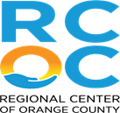

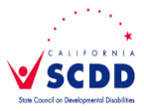

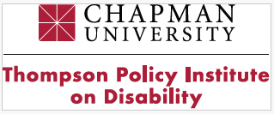

전환 계획…
가능성으로 채워진 삶의 창조!
처음을 공개되는 장애인 가족과 장애인을 위한 라이프 케어 포트폴리오(Life Care Portfolio) 발표 정보는
다음 사항을 취급하는 맞춤형 “라이프 케어 포트폴리오” 개발에 대한 것입니다.

포트폴리오 소프트 카피 및/또는 하드 카피
개인 정보 | 전환/성년 계획
의료 보험 정보 | 장애인 복지 서비스
재정 및 공공 혜택 정보 | 취업 준비 및 고용 이력
비상 연락처 | 법적 문서
교육 문서 | 고등 교육 정보

귀하가 사랑하는 사람의 케어를 지원하는 데 필요한 문서와 정보를 파악하는 데 도움이 되는 라이프 케어 포트폴리오를 한 장소에서 편리하게 구성할 기회에 참여하여 주십시오.

발표자: 가족 구성원 및 발달 장애 주 위원회, 오렌지 카운티 지역 센터 그리고 채프먼 대학교 톰슨 정책 연구소(Chapman University Thompson Policy Institute)의 대표자

시간: 2024년 05월 16일 목요일 오후 6시~7시 30분
장소: RCOC, 1525 N. Tustin Ave, Santa Ana, CA 92705

직접 출석으로 혜택을 받을 수 있는 사람: 미래를 준비하는 방법에 관해 자세히 알고 싶어하며 RCOC의 서비스를 받는 사람과 가족입니다. 대상 연령층은 14세 이상이지만, 일찍 계획을 세울 준비가 된 미취학 및 초등학생 연령대의 아동이 있는 가족도 언제나 환영합니다.
다음에 등록해야 합니다. https://tinyurl.com/3cnzv4fk
궁금하신 점이나 ASL을 포함해 통역 서비스가 필요하시면, transition@rcocdd.com으로 연락해 주시기를 바랍니다.

